学校代号 学 号
分 类 号 密 级



硕士学位论文

化化工化纤生产过程中几种化学
及物理检验方法研究

学位申请人姓名 刘长江
培 养 单 位 化学化工学院
导师姓名及职称 王雄教授
学 科 专 业 分析化学
研 究 方 向 化工化纤分析
论文提交日期 2001年10月10日

学校代号：10532
学 号：99073
密 级：

湖南大学博士学位论文

化工化纤生产过程中几种化学
及物理检验方法研究

学位申请人姓名： 刘长江
导师姓名及职称： 王雄教授
培 养 单 位： 化学化工学院
专 业 名 称： 分析化学
论文提交日期： 2001年10月10日
论文答辩日期： 2001年12月12日
答辩委员会主席： 赵波教授

The Research on Some Chemical and Physical Test Methods in the Chemical and Fiber Production Process
by
LIU Changjiang

B.E.(Hunan University)1995
A thesis submitted in partial satisfaction of the
requirements for the degree of
Master of science
in
Analytical chemistry
in the
Graduate school
of
Hunan University

Supervisor
Professor Wang Xiong
October,2001

湖 南 大 学
学位论文原创性声明

本人郑重声明：所呈交的论文是本人在导师的指导下独立进行研究所取得的研究成果。 除了文中特别加以标注引用的内容外，本论文不包含任何其他个人或集体已经发表或撰写的 成果作品。对本文的研究做出重要贡献的个人和集体，均已在文中以明确方式标明。本人完 全意识到本声明的法律后果由本人承担。 作者签名： 日期： 年 月 日

学位论文版权使用授权书
本学位论文作者完全了解学校有关保留、使用学位论文的规定，同意学校保留并向国家有 关部门或机构送交论文的复印件和电子版，允许论文被查阅和借阅。本人授权湖南大学可以 将本学位论文的全部或部分内容编入有关数据库进行检索，可以采用影印、缩印或扫描等复 制手段保存和汇编本学位论文。
本学位论文属于
１．保密□ ，在 年解密后适用本授权书。
2．不保密□。
(请在以上相应方框内打”√”)

作者签名： 日期： 年 月 日
导师签名： 日期： 年 月 日
Ⅰ

摘 要

石油化工行业的科学研究和产业发展对相关现代分析提出了新的要求，… …

（略）

关键词：酯；过氧化物；气相色谱；纤度；

Ⅱ
Abstract

The development of the scientific research and production in…………(略)

Key Words： Ester; Peroxide; Gas Chromatography; Fiber number
Ⅲ

目 录
学位论文原创性声明和学位论文版权使用授权书………Ⅰ
摘要………………………………………………………Ⅱ
Abstract…………………………………………………Ⅲ
插图索引……………………………………………………Ⅶ
附表索引……………………………………………………Ⅷ
第1章 绪论…………………………………………………1
1.1 环已烷高压氧化液中酯类、过氧化物的气相色谱分 析研究………………………………………………2
1.1.1 气相色谱法最新进展…………………………2
1.1.2 气相色谱应用…………………………………7
1.2 纺丝油剂测定用溶剂作用机理、选择原则及最新进展……………………………………………………9
1.3 锦纶-6原丝主要物理性能生产控制及影响测的主要因素研究背景及现状………………………………10
1.4 锦纶-6浸胶帘子布现行国家标准存在的问题研究………11
1.5 本文构想……………………………………………12
第2章 环已烷高压氧化液中酯和过氧化物的敢相色谱分析…………………………………………………13
2.1 气相色谱基本理论在酯、过氧化物分析中的应用…………13
2.1.1 气相色谱固定相的选择…………………………………13
2.1.2 气相色谱检测器的选择………………………14
Ⅳ
2.1.3 色谱操作条件的选择…………………………14
2.1.4 定性和定量分析………………………………16
2.2 实验部分……………………………………………20
2.2.1 仪器与试剂……………………………………20
2.2.2 实验方法………………………………………20
2.3 结果与讨论…………………………………………20
2.3.1 Carbowax-20M柱………………………………20
2.3.2 Carbowax-20M、SE-30混合柱………………23
2.3.3 毛细管气相色谱………………………………25
2.3.4 过氧化物的衍生………………………………28
2.3.5 酯类的定性……………………………………30
2.3.6 定量分析………………………………………31
2.3.7结论……………………………………………35
第3章 纺丝油剂测定用溶剂国产化研究…………………36
3.1前言…………………………………………………36
3.2 实验部分……………………………………………36
3.2.1 实验仪器及试剂…………………………………36
3.2.2 实验操作步骤……………………………………36
3.3 结果与讨论……………………………………………37
3.3.1 进口溶剂剖析……………………………………37
3.3.2 国产溶剂代替进口溶剂的试验结果……………38
3.3.3 国产溶剂的确定…………………………………39
3.3.4讨论………………………………………………39
Ⅴ
3.4 结论…………………………………………………43
第4章 锦纶-6原丝主要物理性能生产控制及影响测量因素的研究………………………………………………44
4.1前言……………………………………………………44
4.2 试验部分………………………………………………44
4.2.1 快样纤度与平衡纤度关系试验…………………44
4.2.2 强伸度测试结果影响因素试验…………………45
4.3 结果与讨论……………………………………………46
4.3.1 快样纤度和平衡纤度的关系……………………46
4.3.2 影响断裂强力和定荷伸长率的主要因素………48
4.4 结论…………………………………………………55
第5章 GB9102-1988《锦纶-6浸胶帘子布》国家标准在执行过程中存在的问题………………………………………57
5.1前言……………………………………………………57
5.2 现行标准的执行情况…………………………………57
5.3 现行标准在执行过程中存在的问题…………………58
5.3.1 物理指标…………………………………………58
5.3.2 外观指标…………………………………………58
5.4 试验结果的表示………………………………………60
5.5 结论……………………………………………………60
结论…………………………………………………………61
参考文献……………………………………………………62
附录A（攻读学位期间所发表的学术论文目录）………63
致谢…………………………………………………………64
Ⅵ

插图索引
图1.1 气相色谱装置框图…………………………………2
图1.2 色谱流出曲线图(色谱图)………………………… 3
图2.1 Carbowax-20M柱110℃柱温环已烷氧化液的色谱图 … … … … … … … … … … … … … … … … … … … 21
图2.2 Carbowax-20M柱80℃柱温环已烷氧化液的色谱图 … … … … … … … … … … … … … … … … … … … 21
图2.3 氧化液程序升温的色谱图, Carbowax-20M柱，
升温速率5℃/min …………………………………22
图2.4 氧化液多级程序升温的色谱图，Carbowax-20M柱，
升温速率为15℃/min………………………………23
图2.5 Carbowax-20M、SE-30混合柱90℃柱温环
已烷氧化液的色谱图………………………… … … 24
图2.6 氧化液程序升温的色谱图，Carbowax-20M、
SE-30混合柱，升温速率2℃/min……………… … 25
图2.7 PEG-20M毛细管柱80℃柱温环已烷氧化液的
色谱图… … … … … … … … … … … … … … … … … … 26
图2.8 PEG-20M毛细管柱120℃柱温环已烷氧化液的
色谱图………………… … … … … … … … … … … … 27
图2.9 环已烷氧化液色谱图……………………………27
（升温速率初始柱温65℃、升温速率1℃/min）
图2.10 环已烷氧化液色谱色…………………………… 28
图2.11 环已烷氧化液还原产物的色谱图……………… 30
图2.12 除去酯类物质的氧化液的色谱图… … … … … … 31
图3.1 进口混合溶剂气相色谱图………………………… 37
图3.2 正戊烷气相色谱图………………………………… 38
Ⅶ

附表索引
表2.1 柱温与样品沸点的关系…………………………… 15
表2.2 9.26氧化液及其还原产物的色谱数据…………… 32
Ⅷ

第1章 绪 论
石化行业在我国国民经济中占有重要的地位，在质量检验和生产过程控制中，需要用到大量的化学和物理分析检验方法，这些分析检验方法的可靠性和检测分析速度对加强企业技术水平有着很重要的价值。发展与建立新的方法对促进企业的发展、丰富石化行业的理化分析方法和推动相关领域的理论和实践有着重要的意义。
鹰山石化厂化工化纤生产主要包括以下生产过程^{[3,4]}：
苯加氢
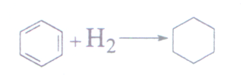
（1.1）
1.1环已烷高
1.1.1 气相色谱法最新进展
用范围^{[10]}。
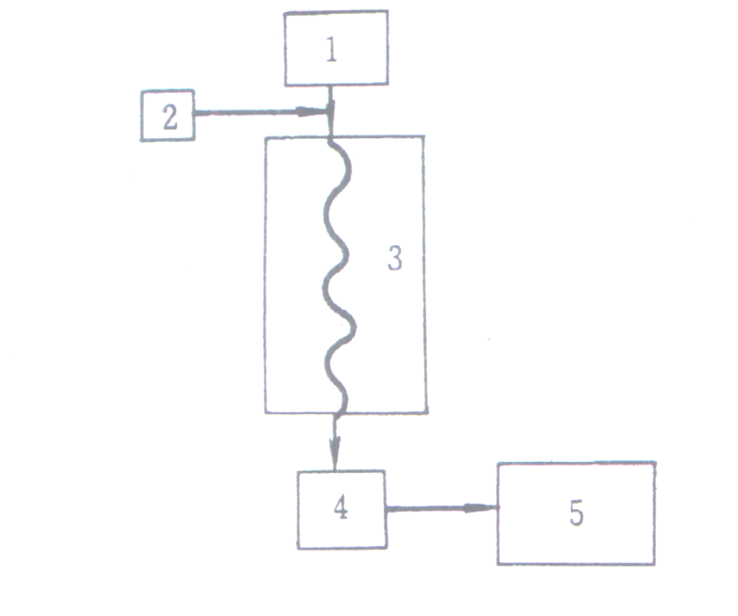

图1.1 气相色谱装置框图
1—流动相；2—样品；3—色谱柱与固定相；4—检测器；5—数据记录及处理器

1.1.1.1 理论方面
从色谱流出曲线（见图1.2）可知，为了获得最挂分离结果，应满足的条件是^{[11]}
式为^{[13]}

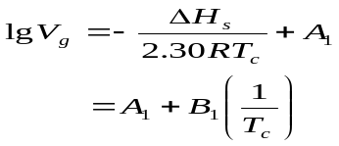
（1.11）.
式（1.11）还表明，在除柱温外其他操作参数都不变的情况下，给定组分的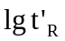、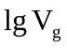或I等保留值与柱温有倒数的线性关系。另外，在操作参数不变的情况下，
1.5 本文构想
，提出了方法改进的建议，为标准的修订提供依据，同时呼呈有关部门加快标准的修订工作。

第2章 环已烷高压氧化液中酯和过氧化物的敢相色谱分析

酯、过氧化物的含量是环已酮工业生产过程中质量控制的重要参数，

2.1 气相色谱基本理论在酯
2.1.1 气相色谱固定相的
在气相色谱分析中，

结 论
本文根据石化行业化工化纤生产过程质量控制的需要，从环己烷高压氧化液中酯类、
，提出了改进的方法及建议，为标准的修订提供了根据。
-5-
参 考 文 献

[1] 赵晓，庞劲风，杨春光.浅析我国锦纶6帘子布生产现状.合成纤维工业，2001，24（1）：43-46
[2] 王德诚.我国轮胎帘子布供求现状与发展前景.中国化纤信息，1998，（9）：14-16
[3] 中国科学院大连化学物理研究所.气相色谱法. 北京：科学出版社，1972，44-46
[4] Crippen R C. Indentification of Oragnic Compounds With the Aid of Gas Chromatography. New York: Mc Graw Hill, 1993,36-39
- Pecsok R L, Shieds L D, Cairns T, et al. Modern Methods of Chemical Analysis, New York: John Wiley & Sons, 1976,67-70

-6-
-10-
附录A 攻读学位期间所发表的学术论文目录

[1] 刘长江，邵国寅，王雄. 环己烷高压氧化液中环己基过氧化氢的气相色谱分析.湖南大学学报，已接受，待发表，文章编号20023497

-8-

致 谢

……（略）
-7-

